Jeu de Snake
Utilisation de la bibliothèque Tkinter.

Problématique du T.P.
 | Réaliser un jeu de Snake.
Capacités développées dans ce T.P. |  |  |  |  | Savoirs et Savoir-faire associés
 | ➡ Modifier une fonction.  ➡ Identifier quelques fonctionnalité TKinter.  ➡ Utiliser des variables globales.  ➡ Suivre une démarche de projet. |  |  |  |  | - Les variables globales.  - La bibliothèque TKinter.
Conditions de l’étude |  |  |  |  |  |  |  | Les centres d’intérêts.
Durée du TP : |  | 2 heures |  |  |  |  |  | Histoire de l’informatique
Matériel spécifique : |  | - Logiciels EduPython »
 |  |  |  |  |  |  |  | Représentation des données : types et valeurs de base
Documents de consultation : |  |  |  |  |  |  |  | Représentation des données : types construits
 |  |  |  |  |  |  |  | Traitement de données en tables
 |  |  |  |  |  |  |  | Interactions entre l’homme et la machine sur le web
Pré requis : |  | - Utiliser un outil de développement PYTHON  - Procédures et fonctions
 |  |  |  |  |  |  |  | Architectures matérielles et systèmes d’exploitation
Documents à rendre : |  | - Application complète du jeu de snake dans le fichier snake.py
 |  |  |  |  |  |  |  | Langage et programmation
 |  |  |  |  |  |  |  | Algorithmique

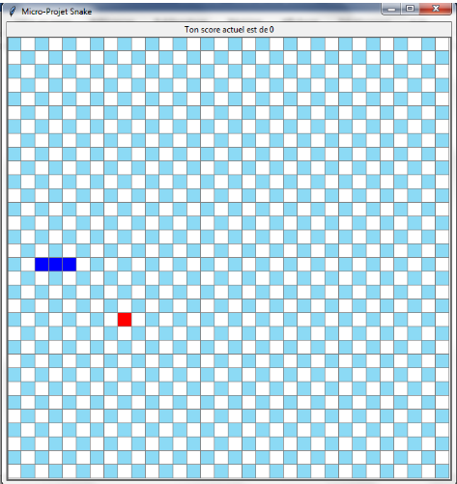
L’objectif de se micro-projet est de réaliser un jeu de Snake. Le serpent bleu peut se déplacer dans les quatre directions à l’aide des flèches et doit tenter de manger la nourriture rouge sans toucher les bords de la fenêtre. Lorsqu’il parvient à manger la nourriture son corps s’allonge d’une case à chaque fois, une nouvelle nourriture est placée aléatoirement sur la grille et le score est incrémenté.
Attention, si la tête du serpent touche le corps la partie est également perdue.

Activité 1 : Prendre connaissance du programme de base

On donne : Le logiciel EduPython
Le programme Python « snake.py »
On demande :
- Ouvrir et exécuter le fichier « Snake1.py ».
- Analyser le code existant, prendre connaissance des commentaires et des parties suivantes du programme :
  - Initialisation des constantes globales
  - Initialisation des variables globales
  - Programme principal
  - Fonction creer_grille()
  - Fonction dessiner_objet(colonne, rangee, couleur)

Remarques : Le programme principal permet de créer une fenêtre à partir de la bibliothèque Python Tkinter. Sur cette fenêtre on vient lui ajouter une ligne de texte (Label) et un canevas (Canvas). Un canevas est une zone rectangulaire ( une sorte de calque superposé à la fenêtre ) destinée à contenir des dessins ou d’autres figures complexes. Vous pouvez y placer des graphiques, du texte, des composants graphiques (widgets) ou des cadres (frames). Pour ajouter un objet de type Canvas dans une fenêtre, il faut indiquer la fenêtre qui va l’accueillir et ses dimensions. On l'ajoute ensuite à la fenêtre avec la méthode .pack().

Activité 2 : Modifier les fonctions du programme de base

Mise en situation : Votre mission, si toutefois vous l'acceptez consiste à terminer le jeu de Snake en modifiant les 6 fonctions qui permettent de l’animer.

On donne : Le logiciel « EduPython »
Le programme Python « snake.py »
On demande :
Ouvrir le programme snake.py. Analyser le code des fonctions existantes, prendre connaissance des commentaires et remplacer les lignes de code pass par le code nécessaire.

En fin de séance, vous regrouperez le travail du groupe en un seul programme et le déposerez sur Teams dans le canal privé à vos noms.

Il s’agit de se partager le travail afin de modifier les 6 fonctions suivantes du programme snake.py :

1 – La fonction « dessiner_serpent() » qui permet d’utiliser la fonction « dessiner_objet(…) » pour colorier des cases de la grille en bleu afin de représenter le serpent aux coordonnées données par la variable « serpent_coordonnees ». / 2 pts

2 - La fonction « dessiner_nourriture() » qui permet d’utiliser la fonction « dessiner_objet(…) » pour colorier une case rouge sur la grille pour représenter la nourriture. Si la nourriture est déjà positionnée sur la grille (variable « nourriture_positionnee ») on sort de la fonction. Sinon on tire au sort une colonne et une ligne et on dessine l’objet à cette position aléatoire. N’oubliez pas, ensuite, de mettre à jour l’état de la variable « nourriture_positionnee ». / 4.5 pts

3 - La fonction « boucle_jeu() » qui permet de faire tourner le jeu en continue tant que le serpent ne s’est pas mordu la queue (1ère condition de fin), de redessiner une nourriture si besoin, de faire bouger le serpent et de mettre à jour la fenêtre. / 2 pts

4 - La fonction « bouger_serpent() » qui permet de déplacer le serpent d’une case en fonction de son sens de déplacement. / 8 pts
- On commence par déterminer la position de la nouvelle tête que l’on ajoute à la variable « serpent_coordonnees ».
- Puis on arrête la partie si le serpent vient de toucher un mur (2ème condition de fin).
- On efface la queue du serpent en redessinant une case de la grille.
- Si on mange la nourriture on redessine le carré bleu de tête à la place de la nourriture, on réinitialise la variable « nourriture_positionnee » et on met à jour l'affichage du score. Sinon, on redessine le carré bleu de tête et on supprime la coordonnée de queue dans la liste.


5 – La fonction « deplacer(event) » qui permet au serpent de bouger via les 4 flèches directionnelles en utilisant les évènements de canva.bind du programme principal. Il suffit de mettre à jour la variable « serpent_direction » en fonction de la touche de direction pressée.
Attention : le serpent ne peut pas revenir sur ses "pas". Il faut donc tester si l’action est possible avant la mise à jour. / 2 pts

6 – La fonction « recommencer_partie() » qui permet de relancer une partie en réinitialisant toutes les variables globales liées au jeu, en redessinant la grille et en actualisant l’affichage du score. / 1.5 pts

